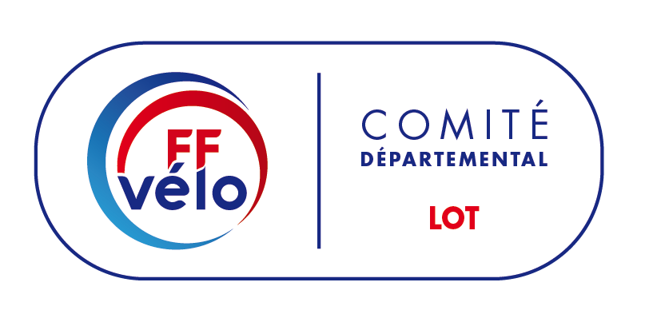
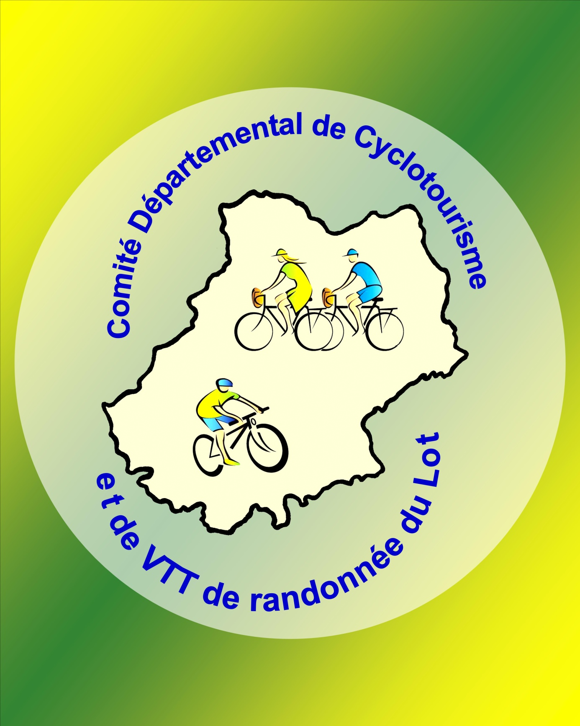
Comité Départemental de cyclotourisme du Lot
Mr Marinèche Stéphane
104 impasse des Graves, Béars
46090 Arcambal
Tél : 06 74 31 88 06 – E-mail : departement46@ffvelo.fr
Site Internet : http://lot.ffct.org
Comité Départemental du Lot
Fédération Française de CycloTourisme

Etoile Quercynoise
Bulletin d’inscription individuel
Je soussigné (e) ………………………………………………………...
Nom ……………………………………………………………………
Prénoms………………………………………………………………...
Date de naissance………………………………………………………
Profession………………………………………………………………
Adresse ………………………………………………………………………………………………………………………………………….
Licence FFCT N°…………………………Club………………….
Non Licencié ………………………………………………………
Désire participer à l’ « Étoile Quercynoise »
Je compte réaliser cette randonnée à partir du………………………....
………………………………………………………………………….
Inscription : montant 11,00 € pour une personne.
15,00 € pour un couple.
9,00 € /pers pour groupe de 3 à 10 personnes.
6,00 €/pers pour groupe > à 10 personnes.
Je verse ce jour le somme de ………………………………………….
A l’ordre du CODEP CYCLO du LOT
Je déclare avoir pris connaissance du règlement et l’accepte en entier.
Pour les licenciés, joindre la photocopie de la licence de l’année en cours ou une attestation certifiant être régulièrement assuré.
A……………………………………………………………………………………………..le………………………….
Signature

